Дәріс 3

Тақырыбы: Әлемдегі ең үлкен және ең танымал роботтарды өндірушілер.
Оқытудың әдістемесі мен формасы: Баяндау, дәріс

Ірі халықаралық корпорациялар өнеркәсіп робототехника өндіру және насихаттау, дамыту жолдарын жетекші, холдингтер, корпорацялар мен компаниялар[15]:
iRobotCorporation (АҚШ). Әскери роботтарды мамандандырады – мергендер, құтқару, барлау, сондай-ақ тұрмыстық - шаңсорғыштар және тазалау роботтар. 2013 жылға қарай компания 10 млн астам уй роботын сатылды. Соңғы 10 жылда 2004 жылдан 2014 жылда компания 95 - тен 505 млн. долл. – ға сату ккөлемін үлкейтті және жылына нөлдік көрсеткіштен 25 млн. доллора дейін өсті Компаниядағы роботтарды ең танымал және әйгілі түрлері:
Тұрмыстық роботтар
- AVA - тұрмыстық компьютерімен;
- Verro - бассейн тазалау үшін құрылған;
- Roomba және Create, шаңсорғыш функцияларды жүзеге асырады;
Әскери және күзет роботы:
- Әскери жүйе SUGV - әскери жағдайында эвакуациялық функциялар мен деректер орындаушы;
- Warrior - жараланған және өрт сөндіру өрт жарылғыш тетіктерін бейтараптандыру үшін арналған жылжытушы;
- су асты аппараты - Seaglider;
- Ranger, су патрульдер жүргізеді;
- мини-аппарат - LANdroids сигналды қабылдау байланыс құрылғыны қолдау үшін Apple.
ABB (Швеция – Швейцария). Біріктіру арқылы құрылды жетекші робототехника компанияның бірі ASEA және Brown, Boveri&Cie. Бұл күрделілігі әр түрлі деңгейдегі өндірістік роботтар маманданған. Компания Ресейде зауыт құрылысы жүргізілуде, бірінші кезеңі 2015 жылдың ортасына пайдалануға болады.
FANUC Robotics (Жапония). Өндіруші негізінен өнеркәсіптік роботтар: дәнекерлеу және паллеттеу, кескіндеме, портальдық, дельта роботтар. Біз 1350 кг жүк көтергіштігі ең қуатты робот құрдық және 6 м биіктікке жүктерді көтеру қабілеті бар.

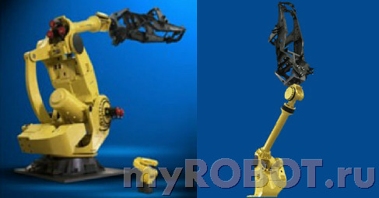

KUKA (Германия). 1973 жылы әлемдегі алғашқы өнеркәсіптік робот құрылды. Осы компанияның Роботтар кеңінен автомобиль өнеркәсібінде пайдаланылады. Жай ғана ойын-сауық тарту ретінде пайдаланылады робот Robocoaster құрайды.100,000 астам роботтар өндірді.

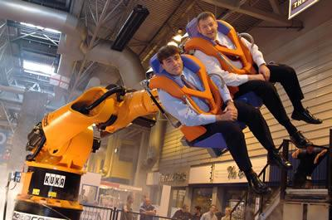
KawasakiRobotics (Жапония). Өнеркәсіптік роботтарды өндіруші - агрессивті ортада пайдалану үшін, қауіпті аудандарда, пауков жоғары оқу орындарына арналған роботтарды. Дүние жүзі бойынша, бұл оларды өндіру үшін 120,000 - нан астам роботтар орнатылған.
Мitsubishi (Жапония). Пайдаланылған өнеркәсіптік роботтарды жасаумен айналысады:
мобильдік құрылғылар өндірісінде;
• тиеу және түсіру қабылдау;
• автомобиль өнеркәсібі;
• зертханалық және медициналық жабдықтармен шағын бөлшектерді орнатуда.
LG Electonics (Оңтүстік Корея). Ол тұрмыстық техника ірі өндірушілерінің бірі LG тобының бір бөлігі болып табылады осындай робот шаңсорғыш үйге арнап өндіреді.
KamanCorporation (АҚШ) Жауынгерлік, әскери және өнеркәсіптік роботтар өндіруге маманданған.
Sony(Жапония). Компанияның ең елеулі дамуы бәлкім, екіаяқты робот Qrio болып табылады. Қабылдауға және жылжыту заттар жылжу, баспалдақтар және би төмен, әскери және сондай-ақ осындай робот-ит сияқты басқа да ойын роботтарды жасауға қабілетті. Бұл ақылды андроид жұмыс істейтін көлемді жад. Бірінші данасы 1999 жылы пайда болды.
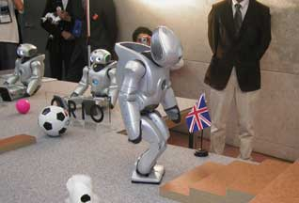
Honda (Жапония). Біз сөйлесе алатын, жүре алатын және беттерді тани білетін гуманоид - робот Asimo құрдық.

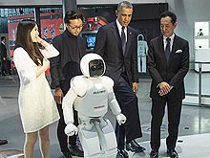

Panasonic (Жапония). Тұрмыстық техника ірі өндірушілерінің бірі,робот шаштараз сияқты,адамнын басын жуатын, өнеркәсіптік робот үйретушілер жүгіргіш роботтар, робот шаңсорғыштарды шығарады.
LEGO Group (Дания) Бағдарламаланатын робот дизайнерлер - роботталған жиынтықтар өндіреді.
YujinRobot (Оңтүстік Корея). Компания қолайлы робот ойыншықтар және тұрмыстық техника құру бойынша белгілі. Компанияның ең танымал жобалардың бірі ылғалды тазалау жүзеге асыратын қабілетті робот шаңсорғыш Iclebo болып табылады.
IntuitiveSurgical (АҚШ). Компанияның негізгі өнімі хирургиялық жүйесі Da Vinci, 30 жыл бұрын әзірленген соның прототипі айналған. Бұл құрылғы операцияны төрт қолымен орындауға, операция орындауға қабілетті.

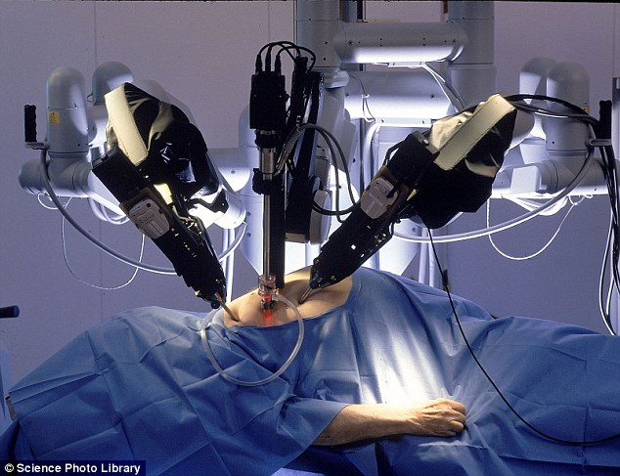

Consis. Фармацевтерді көмек дәріхана робот манипуляторлар әзірлеумен айналысады. Бұл құрылғылар олар дәрі сақтау және қалпына келтіру процестерін оңтайландыру дәрілік заттарды сақтау орындарына орнатылған. Жүйесі клиенттерге қызмет көрсету уақытын қысқартады, тауар айналымын арттыруға және дәрілік заттарды сақтау ұтымды пайдаланады.
Gostai(Франция). Ол роботтар Джаз сериясын жасайды. Құрылғылар байланысының қызметтеріне тарифтер режимінде жұмыс істейді, және негізгі компьютерлік бағдарламалармен жабдықталған. Wi-Fi қосылған робот бақылау, ол браузерді пайдаланып іске асырылады. Джаз навигациялық және түнгі патрульдерді іске асырады.
AIST. Ол жас қыз кейіпінде гуманоид - робот HRP-4C шығарады. Жасаушылар барынша дәл тұлға және дене мүмкіндіктерін көшіруге алды. Құрылғы сөйлеу және экологиялық дыбыстарды таниды, ән айтады.

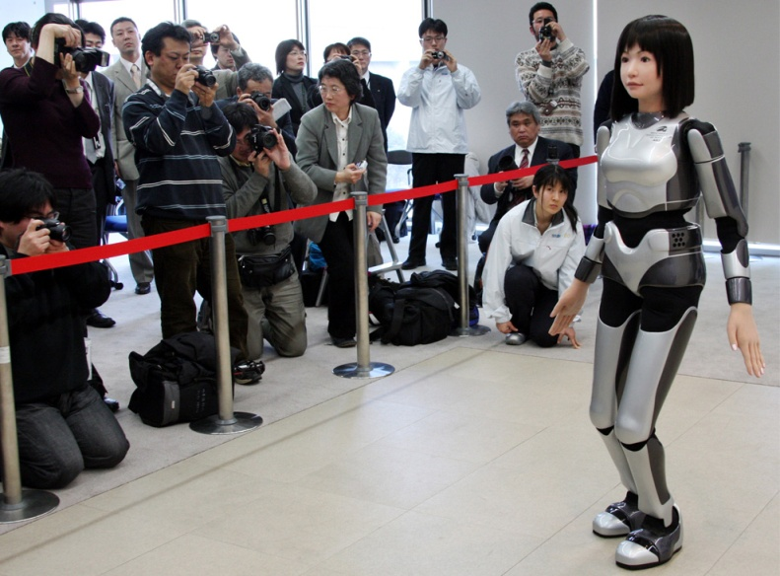

AldebaranRobotics (Франция). Біз қимылдарын қолдана алатын, дауыстық шығара алатын жіне командалар жауап қабілеті бар адам тәріздес гуманоид - робот NAO құрылды. Робот, оқиғалар түсіндіре ағымдағы ортаға сәйкес шешімдер қабылдау және біле алады.

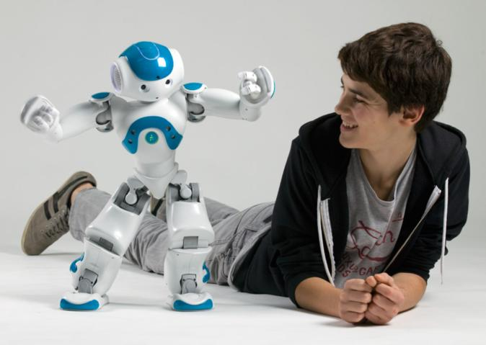
TakaraTomy. Интерактивті күшік і-SODOG компания Takara Tomy есте және үйрену мүмкіндігі бар. Жасанды интеллект робот ит 50 дауыстық командалар жауап мүмкіндік береді. Робот дауыс және иістерді тануға, музыкаға би билейді.
СubicRobotics. Иесімен сөйлеуге, адам сөз тануға, тұрмыстық қосу және өшіругеқабілетті компания - Cubic үй көмекшісін құрды.
EngineeringArts.Робот-актерRoboThespian бет және қаңқалық бұлшық арқылы жасалған жүйесімен жабдықталған. Құрылғы өз сценарийлерін жасау үшін, фильмде сахнаға ойнауға қабілетті болып табылады.

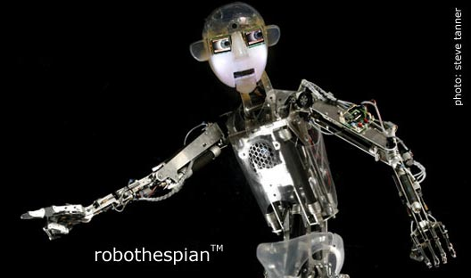

InnovationFirst(США). Жәндіктердің нысанда қалыптастырылатын Hexbug Microrobots сериясы. Еңбектеп және затты табуға, күрделі лабиринт шыға алатын және үй жануарларына қарай алатын робот ойыншықтар.

